Construcción de software integrador de tecnologías orientadas a servicios

Jorge Mario Flórez Hernández

Servicio Nacional de Aprendizaje - SENA

Análisis y desarrollo de Software

Instructor: Camilo Figueroa

Pereira, Colombia

Diciembre 2023

Introducción

Con base en la evidencia 2 *identificación de procesos organizacionales* abordaremos la nueva actividad *mapa de procesos del software a construir* de la guía de aprendizaje 1. El objetivo de esta nueva actividad es realizar el mapa de procesos del *software* a construir teniendo en cuenta sus características basándose en la identificación previa realizada.

En primera medida el *software* a construir propuesto consiste en una solución Web para el la gestión de los procesos de nómina de las organizaciones. Este proyecto requiere una comprensión minuciosa de los procesos organizacionales, esto a su vez nos demanda la aplicación de unos enfoques metodológicos eficaces para su diseño y desarrollo. En relación a lo anterior se emplearán técnicas como la observación y la entrevista con el objetivo de recopilar información que nos permita identificar los elementos necesarios para la construcción del *software* propuesto.

Desarrollo de la actividad

Para el desarrollo de la presente actividad fue empleada la observación como técnica de recolección de información, con el mismo propósito fue entrevistado el Contador Público Jaime Andrés Aladino Ocampo, quien cuenta con más de 5 años de experiencia en gestión organizacional con enfoque a la gestión de proyectos para el desarrollo sostenible.

El proceso de gestión del capital humano involucra diversos actores y responsables, dividiéndose principalmente en cuatro pasos: el primero aborda actividades de recursos humanos, como contratación y retiro de empleados; el segundo consiste en el cálculo de la nómina y prestaciones sociales a partir de la información recopilada en el paso anterior; el tercero implica registrar estos cálculos en los registros contables, vital para informes fiscales y toma de decisiones; y, finalmente, el cuarto paso aborda el proceso de pago, que incluye desembolsos a empleados y entidades afiliadoras. Estos pasos pueden ser gestionados por diferentes áreas, como recursos humanos, nómina, contabilidad y tesorería, dependiendo del tamaño y estructura de la empresa, aunque en organizaciones más pequeñas una sola área puede realizar varias funciones. La participación del revisor fiscal, en ciertos casos, no suele ser influyente en el proceso de auditoría.

Mapa de procesos

A continuación, se presenta el mapa de procesos realizado para el software a construir. Este mapa de procesos fue elaborado con el objetivo de mostrar gráficamente como es el flujo de trabajo a través de un diagrama de procesos bajo la metodología swimlane para facilitar su visualización y con el objetivo de identificar la participación de las diferentes áreas de la organización en el desarrollo del proceso.

El proceso de gestión de nómina inicia con la validación de la existencia del empleado en la base de datos, si no existe se realiza el proceso de registro bajo la responsabilidad del departamento de recursos humanos, en caso de que el empleado si exista se continúa con el flujo.

En segunda instancia recursos humanos valida si el empleado presenta alguna novedad durante el período de liquidación de nómina, si la respuesta es afirmativa se procede a realizar el registro para continuar con el flujo, en caso contrario solo se continúa al siguiente proceso.

El tercer punto consiste en el cálculo de los valores a pagar de nómina, seguridad social y prestaciones sociales, para ello el departamento de nómina toma la información alimentada en el sistema por el equipo de recursos humanos: empleados y novedades, y siguiendo los principios normativos realizan todos los cálculos necesarios del proceso.

Siguiendo el flujo hayamos el proceso a cargo del departamento contable que se encarga de la revisión y contabilización de valores en el sistema, la equivalencia de cálculos y registros y la correcta aplicación de los principios generalmente aceptados en contabilidad para la causación de la información contable, así como la preparación de reportes contables, informes fiscales y auditorías internas.

Por último, el proceso pasa a manos del departamento de tesorería que se encarga de realizar el desembolso de los pagos a los empleados y a las entidades a las que se encuentran afiliados los empleados en seguridad social y parafiscales.

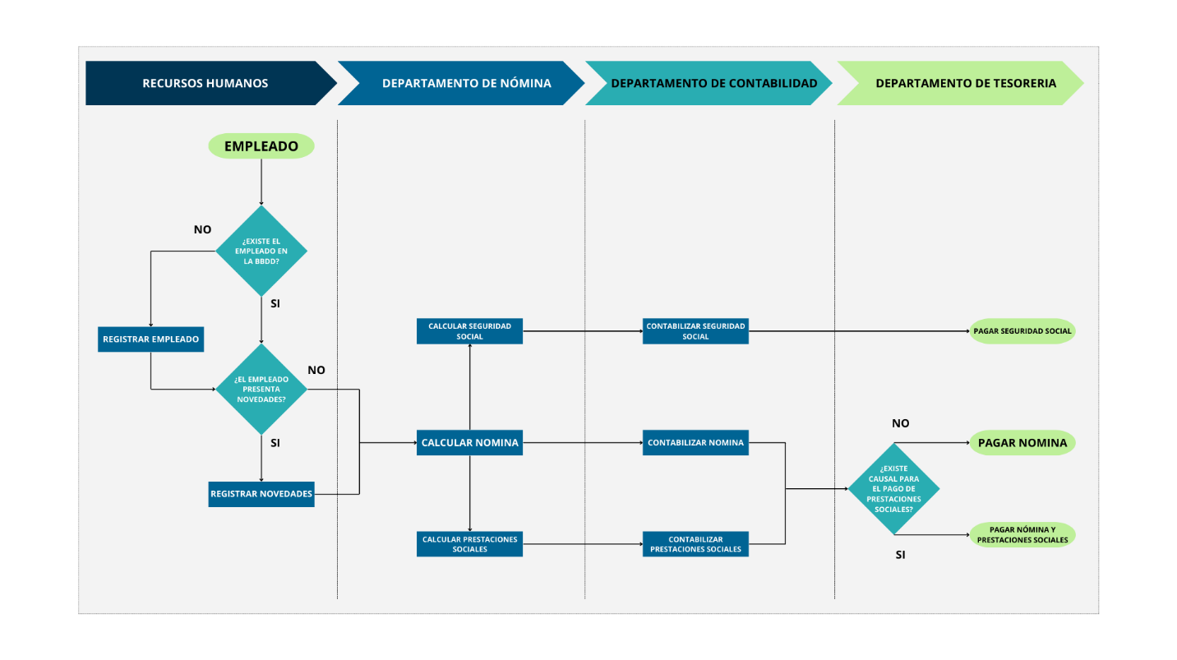

Anexo 1. Formato de entrevista semiestructurada

Formato de entrevista

Institución: Servicio Nacional de Aprendizaje - SENA

Investigador: Jorge Mario Flórez Hernández

Propósito de la investigación: identificar el conjunto de elementos que intervienen en el *software* a construir aplicando la Teoría General de Sistemas.

Información general

Nombre: Jaime Andrés Aladino Ocampo

Edad: 27 años

Ocupación: Coordinador de impuestos

Profesión: Contador Público

Preguntas

* 1. ¿Cuál es el objeto social de la empresa para la cual trabaja actualmente?

Nuestro objeto social se centra en la comercialización de una amplia gama de materiales destinados a los acabados de construcción. Esto implica la venta y distribución de productos como pisos, azulejos, pinturas y otros elementos esenciales para finalizar proyectos de construcción.

* 1. A qué sector pertenece: ¿Público, privado o mixto?

Nuestra empresa pertenece al sector privado.

* 1. Su giro de negocio se centra en actividades: ¿industriales, comerciales o de servicios?

Nos dedicamos a actividades comerciales principalmente a la distribución. Aunque puede tener aspectos logísticos y de distribución que podrían considerarse dentro del ámbito industrial, sin embargo, en gran medida se centra en el sector comercial.

* 1. ¿Ha participado en procesos de gestión de nómina?

Es correcto he participado en diversas empresas en el proceso de gestión de nómina, en algunos casos participando activamente en el proceso, y en otros me he dedicado a la estructuración, evaluación y mejoramiento del proceso en empresas con problemas administrativos o de gestión.

* 1. Podría indicar cuáles son los principales responsables del proceso de gestión de nómina.

En el proceso se involucran diferentes actores y responsables, sin embargo, el proceso se puede determinar por áreas: recursos humanos, departamento de nómina, contabilidad y tesorería, en ciertas empresas con características muy particulares existe la figura de revisor fiscal, quién puede involucrarse en cierta medida en el proceso de auditoría, pero es un proceso que no es influyente.

* 1. Podría describir cuáles son los pasos a seguir para una correcta gestión de nómina.

Claro, esto puede variar para cada empresa, pero los principales pasos el proceso de gestión del capital humano, aquí se agrupan actividades como contratación y retiro de empleados, recopilación de novedades, gestión de permisos, entre otros, básicamente determinan quién laboró que día y bajo qué condiciones.

El segundo paso consiste en calcular o liquidar la nómina, básicamente la información que se recopila en el paso anterior alimenta el proceso de cálculo de los valores a pagar a cada uno de los empleados, también determina cuál es el valor de la provisión de prestaciones sociales, los valores a cancelar por concepto de aportes a seguridad social y parafiscales, en síntesis, este paso consiste en puro procesamiento o transformación de la información.

El tercer paso es llevar esos cálculos a los registros contables, este paso es importante para las empresas ya que alimenta los reportes que las partes interesadas utilizan para la toma de decisiones, presentación de reportes fiscales, cálculo de impuestos, estimaciones de costos, cálculo de nuevas proyecciones y cumplimiento de presupuestos y es indispensable para todas las empresas obligadas a llevar contabilidad. En este punto se contabiliza el cálculo de nómina, de prestaciones sociales y de aportes a seguridad social y parafiscales.

Para finalizar con todo el flujo se llega el proceso de pago que no significa más que el desembolso de los valores calculados, principalmente se hacen dos desembolsos: el pago a los empleados y el pago a las entidades afiliadoras de los empleados, las prestaciones sociales deben pagarse según una serie de reglas y requisitos particulares, y el desembolso puede ser en algunos casos directo al empleado o a través de alguna entidad responsable para la gestión de estos dineros.

* 1. ¿Cómo participan los diferentes responsables en cada proceso?

En el paso 1 participa principalmente el área de recursos humanos con la contratación y gestión de novedades, el paso número 2 puede ser delegado al departamento de nómina, el paso número 3 corresponde al área de contabilidad y por último el paso 4 es responsabilidad del área de pagos o tesorería, esto en casos donde las empresas son grandes y las áreas están bien definidas, sin embargo existen organizaciones con recursos más limitadas donde en una sola área se puede estar realizando el trabajo de otras o incluso el de todas las áreas.

* 1. ¿En las empresas que ha trabajado ha usado algún sistema de gestión de nómina? ¿Cómo ha sido la experiencia?

Han sido diversas las soluciones con las que he trabajado a lo largo de estos años sin embargo dado el volumen de operaciones siempre se ha optado por sistemas mucho más básicos como las hojas de cálculo. Esto crea un ambiente complejo para los diferentes responsables dado que trabajar bajo este modelo no es óptimo, se vulnera muchos principios de seguridad de la información, no hay uniformidad, y puede ser fácilmente alterable además de que exige una alta participación de quién realiza el proceso.